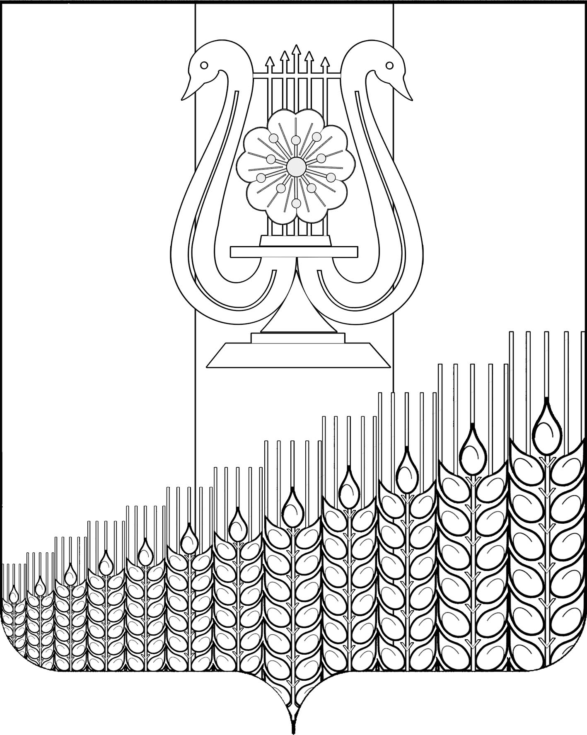
СОВЕТ
ПЕРВОМАЙСКОГО СЕЛЬСКОГО ПОСЕЛЕНИЯ
КУЩЁВСКОГО РАЙОНА

Р Е Ш Е Н И Е
ПРОЕКТ
от _____________ г. № ___
поселок Первомайский

О внесении изменений в решение Совета Первомайского сельского поселения Кущевского района от 24 декабря 2021 г. № 124
«Об утверждении Положения о муниципальном контроле на автомобильном транспорте, городском наземном электрическом транспорте и в дорожном хозяйстве в границах населенных пунктов Первомайского сельского поселения Кущевского района»

В соответствии с Федеральным законом от 6 октября 2003 г. № 131-ФЗ «Об общих принципах организации местного самоуправления в Российской Федерации», в целях приведения в соответствие нормативно-правовых актов Первомайского сельского поселения Кущевского района Совет Первомайского сельского поселения Кущевского района РЕШИЛ:

1. Внести в решение Совета Первомайского сельского поселения Кущевского района от 24 декабря 2021 г. № 124 «Об утверждении Положения о муниципальном контроле на автомобильном транспорте, городском наземном электрическом транспорте и в дорожном хозяйстве в границах населенных пунктов Первомайского сельского поселения Кущевского района» следующие изменения:
1.1. Пункт 2 в приложение 1 настоящего Решения исключить;
1.2. Изложить в следующей редакции приложение 3, согласно приложению к настоящему Решению.
2. Общему отделу администрации Первомайского сельского поселения Кущевского района (Дмитриченко И.И.) обнародовать текст настоящего решения в специально установленных местах и разместить на официальном сайте администрации Первомайского сельского поселения Кущевского района в сети «Интернет».
3. Контроль за выполнением настоящего постановления оставляю за собой.
4. Решение вступает в силу со дня его обнародования.

Глава  Первомайского сельского  поселения Кущёвского района  М.Н.Поступаев | Председатель Совета  Первомайского сельского  поселения Кущёвского района  А.М.Конышев

Приложение
к решению Совета Первомайского сельского поселения
Кущевского района
от 24.12.2021 г. №124

«ПРИЛОЖЕНИЕ 3
к Положению о муниципальном контроле на автомобильном транспорте, городском наземном электрическом транспорте и в дорожном хозяйстве в границах населенных пунктов Первомайского сельского поселения Кущевского района»
Бланк Контрольного органа
_____________________________ (указывается должность руководителя контролируемого лица) ________________________________
(указывается полное наименование контролируемого лица)
________________________________
(указывается фамилия, имя, отчество (при наличии) руководителя контролируемого лица)
________________________________
(указывается адрес места нахождения контролируемого лица)

ПРЕДПИСАНИЕ

__________________________________________________________
(указывается полное наименование контролируемого лица в дательном падеже)
об устранении выявленных нарушений обязательных требований

По результатам ______________________________________________________,
(указываются вид и форма контрольного мероприятия в соответствии с решением Контрольного органа)
проведенной _________________________________________________________
(указывается полное наименование контрольного органа)
в отношении _________________________________________________________
(указывается полное наименование контролируемого лица)
в период с «__» _________________ 20__ г. по «__» _________________ 20__ г.

на основании ________________________________________________________
(указываются наименование и реквизиты акта Контрольного органа о проведении контрольного мероприятия)

выявлены нарушения обязательных требований ___________ законодательства:
(перечисляются выявленные нарушения обязательных требований с указанием структурных единиц нормативных правовых актов, которыми установлены данные обязательные требования)

На основании изложенного, в соответствии с пунктом 1 части 2 статьи 90 Федерального закона от 31 июля 2020 г. № 248-ФЗ «О государственном контроле (надзоре) и муниципальном контроле в Российской Федерации» ____________________________________________________________________
(указывается полное наименование Контрольного органа)

предписывает:
1. Устранить выявленные нарушения обязательных требований в срок до
«______» ______________ 20_____ г. включительно.
2. Уведомить _______________________________________________________
(указывается полное наименование контрольного органа)
об исполнении предписания об устранении выявленных нарушений обязательных требований с приложением документов и сведений, подтверждающих устранение выявленных нарушений обязательных требований, в срок до «__» _______________ 20_____ г. включительно.

Неисполнение настоящего предписания в установленный срок влечет ответственность, установленную законодательством Российской Федерации.

______________________ _______________________ ________________________
(должность лица, уполномоченного ( подпись должностного лица, (фамилия, имя, отчество (при наличии)
на проведение контрольных мероприятий) уполномоченного на проведение должностного лица, уполномоченного на
контрольных мероприятий) проведение контрольных мероприятий)

Глава Первомайского сельского поселении
Кущевского района М.Н.Поступаев

